СОБРАНИЕ | 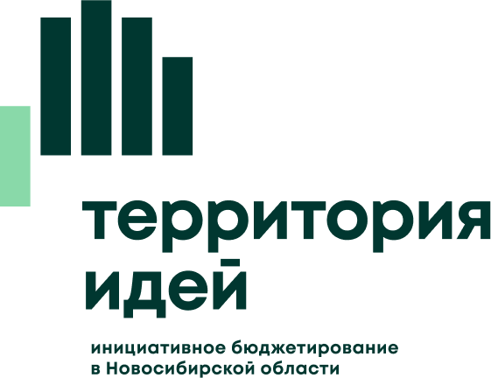
по выбору инициативного проекта,
выдвигаемого на конкурсный отбор

Проводится конкурсный отбор инициативных проектов 2025 года, приняв участие в котором мы можем получить денежные средства из областного бюджета Новосибирской области на развитие объектов общественной инфраструктуры.

Чтобы участвовать в конкурсе мы должны провести собрание и решить следующие вопросы:

- Принять общее решение об участии в конкурсном отборе;
- Выбрать проект и определить его параметры;
- Определить вклад населения на реализацию выбранного проекта;
- Выбрать членов уполномоченной группы.
Собрание состоится 25.07.2024, 15-00, Новотроицкий СДК

От количества пришедших на собрание зависят конкурсные баллы: чем больше человек примет участие в собрании, тем больше шанс победить в конкурсе!

